

REVISTA TEMA
MODELO DE CARTA DE SUBMISSÃO DE TRABALHO
Prezado autor. utilize 0 1110dclo abaixo, prccnchcndo c enviando dc rorma digitalizada como documento suplcmcntar ao raz,cr sua sublnissão.
Título do
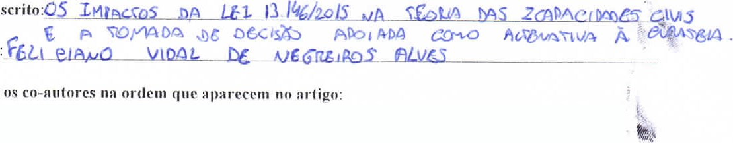
Primeiro A utor
Manuscrito:C5
Nomes de todos os
Ao Editor da Revista Tema (IS'SN 2175-9553):
O(s) autor(cs) acitna citado(s) dcclara(m) que o artigo sulunctido à apreciação da Cotnissño Editorial da
à
avaliação
outro
periódico.
O(s) afirlna(tn) que participou(aram) sulicicntclnentc do trabalho para tornar pública sua responsabilidade pelo conteúdo. aceitando qualquer tipo dc açào legal decorrcntc da itnprccisão da afirmação anterior.
O(s) autor(cs) concorda(m) que. caso de aceite do artigo, os direitos autorais a CIC rcrcrcnlcs, sc tornarão propricdadc exclusiva da Revista Tema. vedada qualquer reprodução. total ou parcial. em qualquer outra parte ou meio dc divulgação. ilnprcssa ou cletrônica. sctn que a prévia c necessária autorização sqja solicitada, e se obtida, farci(cmos) constar o devido agradecitncnto a rcfcrida revista.
autor(cs) declara(tn) também, que não tern (lêlll) ncnhutn conflito dc intcrcssc conl o tcnua abordado nem com os produtos citados.
Campina Grande - dcVOiJ6U&QIc 2017
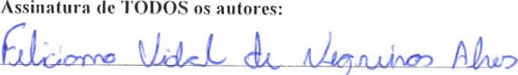
Data:

